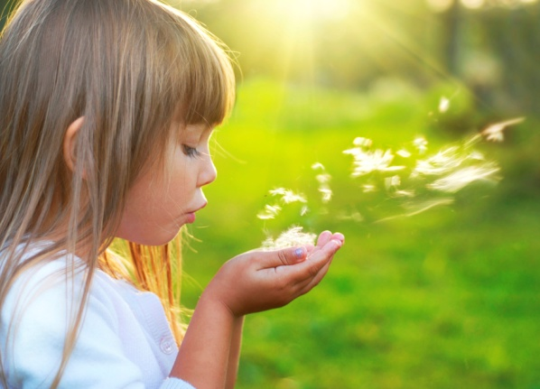

*«Когда вы совершенствуете дыхание, вы совершенствуете свою судьбу» — гласит индийская пословица.*

Казалось бы, что может быть более естественным, чем дыхание? Вдох-выдох — ничего сложного в этом процессе нет. Но на самом деле правильно дышать умеют не все, а это влечет за собой множество проблем со здоровьем, начиная от кариеса и простуды и заканчивая деформацией челюстей . Так что же такое правильное дыхание, как определить, что ребенок вдыхает воздух не так, как надо, на что это влияет и какие упражнения помогут научиться правильному дыханию. Дыхательный аппарат осуществляет две функции: газообмен и голосообразование (фонация). Легкие доставляют в организм кислород и выводят углекислый газ. Воздухообмен в легких достигается при помощи дыхательных движений: вдоха и выдоха. Дыхательные мышцы, то напрягаясь, то расслабляясь, расширяют и сужают туловище. Грудная клетка увеличивается и уменьшается в объеме. Легкие, заключенные в грудную клетку, следуют за ее движениями, всасывая и выталкивая воздух. Входящий и выходящий воздух в определенном порядке проходит нос, носоглотку ,трубчатую перемычку между носом и гортанью.

*Правильные дыхательные движения.* Во время вдоха дыхательные мышцы напрягаются, туловище расширяется в области талии и сужается при выдохе, когда эти мышцы расслабляются. При нормальном расположении ребер происходит небольшое смещение грудной клетки во время дыхания. При вдохе — незначительно расширяется в горизонтальном направлении, при выдохе — возвращается в исходное положение. Правильное дыхание не должно сопровождаться подъемом и опусканием грудной клетки. Через трахею легкие соединяются с внешней средой. При вдохе легкие расширяются, подобно резиновому шару, напрягаясь и наполняясь воздухом. При выдохе дыхательные мышцы расслабляются и воздух выталкивается наружу. Таким образом, процесс дыхания состоит из напряжения дыхательных мышц (и легких), расслабления мышц и легких, фазы задержки дыхания. Как правило, дыхание происходит через нос, поток воздуха при этом регулируется в верхней носоглотке на всем ее протяжении. Исключение составляет дыхание при речи и пении, когда дышат ртом и регуляция дыхания осуществляется в верхней части носоглотки.

*Неправильные дыхательные движения.* Неправильное дыхание характеризуется работой мышц плечевого пояса, подъемом грудной клетки на вдохе и опусканием на выдохе. Такие дыхательные движения легко определить по подъему-опусканию ключиц. В тяжелых случаях нарушения дыхания в процесс вовлекаются мышцы шеи, затылка и даже позвоночника. Нарушение регуляции дыхания определяется по расширению нижней части носа. При таком дыхании нос со временем расширяется, крылья становятся более жесткими и толстыми, расширяются сосуды кожи (это и является признаком плохого снабжения кровью «неработающей» ткани). Любые нарушения строения позвоночника отрицательно сказываются на органах и мускулатуре грудной клетки, а также на органах дыхания. Довольно часто вследствие заболеваний верхних дыхательных путей, наличия аденоидов, врожденных дефектов носа и т.д. людям приходится дышать ртом. В этом случае воздух сразу оказывается в легких, не согреваясь и не увлажняясь, что может привести к простудным заболеваниям. Также в этом случае в организм попадают частички пыли и другие нежелательные загрязнения. Одним из побочных эффектов дыхания ртом является чрезмерная сухость в ротовой полости, а сухая среда является благоприятной для размножения болезнетворных бактерии (слюна в этом случае не вымывает микроорганизмы). Поэтому люди с нарушениями носового дыхания чаще страдают кариесом и воспалениями десен. Также ротовое дыхание приводит к проблемам со сном и даже к деформации челюстей.

*Упражнения для формирования правильного дыхания.*

Чтобы научиться правильно дышать, рекомендуется выполнять следующие упражнения:

Дышать носом так, чтобы возникало ощущение, как будто воздух проходит в нем от начала до конца. Спина прямая, руки свободно висят вдоль туловища.

В положении лежа сделать вдох носом так, чтобы живот поднялся вверх, грудная клетка неподвижна, спокойно выдохнуть через слегка раскрытые губы.

Стоять прямо, держа в опущенных руках палку, затем сделать вдох носом, поднять палку над головой, сделать паузу, задержав дыхание. На выдохе опустить палку на затылочную часть шеи.

Стоять прямо, руки держать за спиной так, чтобы одна рука охватывала другую. Вдох — живот вперед — пауза на счет 1-2-выдох — живот подтянуть. Плевой пояс не двигается.

Стоя прямо, вдохнуть, поднимаясь на пальцы ног. Затем задержать дыхание, упереться руками в бока. Медленно выдыхая, присесть, задержаться на несколько секунд в этом положении, подняться и встать на всю ступню.